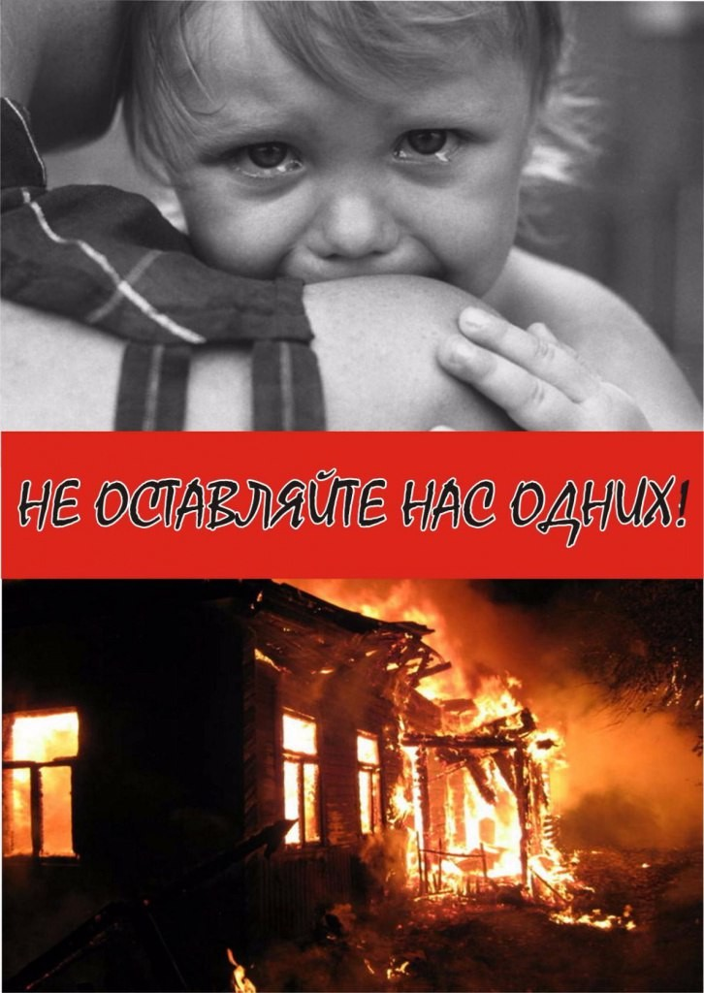

**Пожар – это страшное несчастье. Его последствия измеряются не только деньгами, но и человеческими жизнями. Но если полностью следовать всем правилам противопожарной безопасности, этого можно избежать**

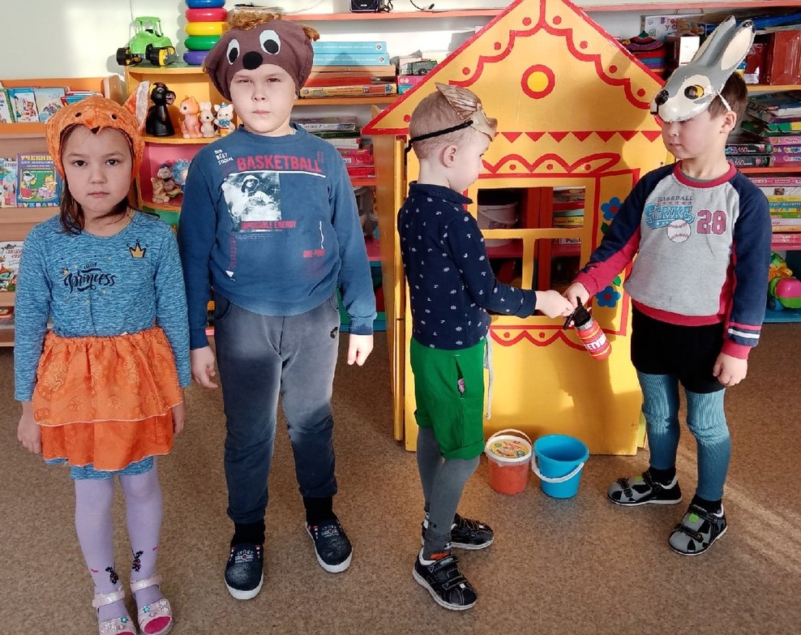

**п. Урмары**

**2021 год.**

**Адрес:**

**Чувашская Республика**

**Урмарский район**

**п. Урмары, ул. Заводская 37**

**Муниципальное бюджетное дошкольное образовательное учреждение**

**«Детский сад №2 «Колосок»**

**Урмарского района**

**Чувашской Республики**

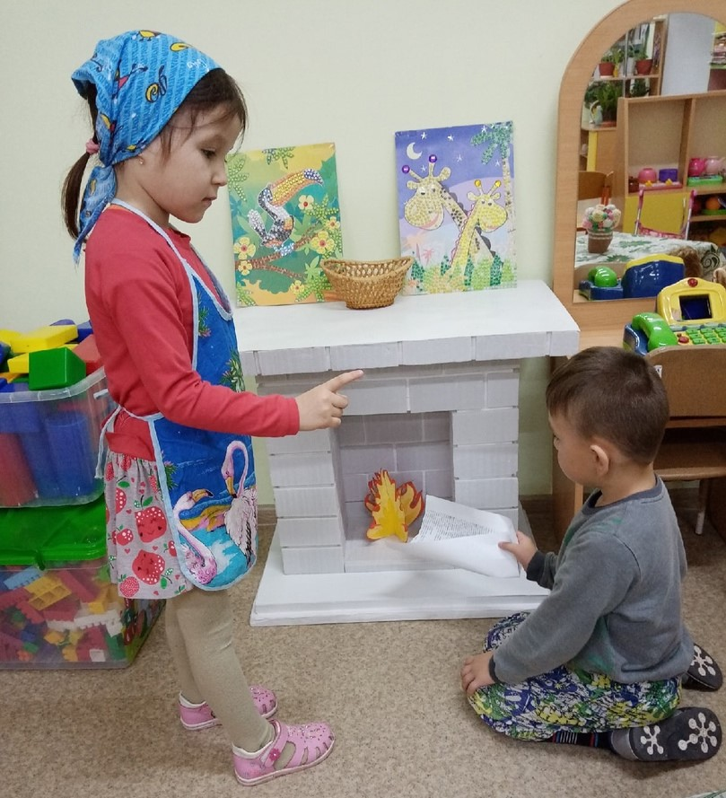

***«С огнем шутки плохи»***

***Уважаемые родители!***

**Побеседуйте со своими детьми о пожарной безопасности в квартире и освежите в памяти основные требования пожарной безопасности. Пожарная безопасность в квартире:**

• Не балуйся дома со спичками и зажигалками. Это одна из причин пожаров.

• Не оставляй без присмотра включенные электроприборы, особенно утюги, обогреватели, телевизор, светильники и др. Уходя из дома, не забудь их выключить.

• Не суши белье над плитой. Оно может загореться.

• Не забывай выключить газовую плиту. Если почувствовал запах газа, не зажигай спичек и не включай свет. Срочно проветри квартиру

. • Ни в коем случае не зажигай фейерверки, свечи или бенгальские огни дома без взрослых

***Если начался пожар, а взрослых дома нет, поступай так:***

• Если огонь небольшой, можно попробовать сразу же затушить его, набросив на него плотную ткань или одеяло, заливая водой или засыпая песком.

• Если огонь сразу не погас, немедленно убегай из дома в безопасное место. И только после этого позвони в пожарную охрану по телефону `01` или попроси об этом соседей.

• Если не можешь убежать из горящей квартиры, сразу же позвони по телефону `01` и сообщи пожарным точный адрес и номер своей квартиры. После этого зови из окна на помощь соседей и прохожих.

• При пожаре дым гораздо опаснее огня. Большинство людей при пожаре гибнут от дыма. Если чувствуешь, что задыхаешься, опустись на корточки или продвигайся к выходу ползком - внизу дыма меньше.

• Если в помещение проник дым, надо смочить водой одежду, покрыть голову мокрой салфеткой и выходить, пригнувшись или ползком.

• Обязательно закрой форточку и дверь в комнате, где начался пожар. Закрытая дверь может не только задержать проникновение дыма, но иногда и погасить огонь.

• Наполни водой ванну, ведра, тазы. Можешь облить водой двери и пол.

. • Когда приедут пожарные, во всем их слушайся и не бойся. Они лучше знают, как тебя спасти.

***Охранять жизнь детей - это просто проявлять здравый смысл !***

**Очень важно, чтобы Вы на шаг опережали ребѐнка, тогда Вы сумеете предвидеть, что он может сделать, - ещѐ до того, как он это сделает!**

**Помните, что Ваш малыш взрослеет и забот, ответственности за его жизнь и здоровье с каждым днѐм прибавляется! Помогите ребѐнку удовлетворить его познавательный интерес к окружающему миру, создав все необходимые условия безопасной жизнедеятельности!**

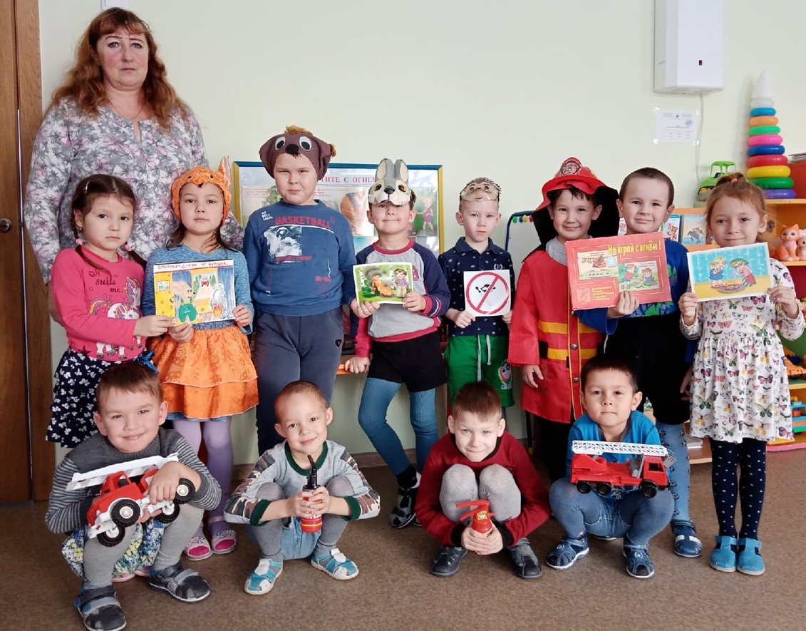

**Правила пожарной безопасности просты и доступны к выполнению каждому.**